BAB IV

ANALISA DAN PEMBAHASAN

Data Hasil Pengujian
4.1.1 Hasil Pengujian Tarik
Berdasarkan Tabel 3.1 data yang diambil dari pengujian tarik yang dilakukan di laboratorium Politeknik Negri Malang. Dengan tujuan mengetahui kekuatan tarik dari hasil pengelasan baja ASTM A36. Pada tabel 4.1 terdapat data hasil pengujian tarik yaitu kekuatan tarik, regangan dan modulus elastisitas dari masing-masing kelompok arus arus amper dan material.

Tabel 4.1. Data hasil pengujian tarik
No | Parameter | Spesimen
 |  | Row Material | Arus 50 A | Arus 60 A | Arus A 70 A
1 | Kekuatan Tarik (kgf/mm²) | 47,82 | 45,75 | 45,21 | 43,32
2 |  | 47,08 | 45,56 | 44,34 | 44,1
3 |  | 46,66 | 44,37 | 44,53 | 44,82
Rata-Rata |  | 47,18 | 45,22 | 44,69 | 44,08
1 | Regangan | 8% | 5% | 5,50% | 5%
2 |  | 9,50% | 5% | 7% | 5,50%
3 |  | 9,50% | 4,00% | 4,50% | 3,50%
Rata-rata |  | 9% | 5% | 6% | 5%
1 | Modulus Elastisitas | 58,58 | 89,67 | 81,89 | 85,92
2 |  | 48,56 | 89,3 | 62,09 | 78,58
3 |  | 48,16 | 108,7 | 96,99 | 125
 | Rata-rata | 51,76 | 95,89 | 80,32 | 96,5
Berdasarkan tabel 4.1 maka diperoleh grafik kekuatan tararik terhadap kelompok arus amper, regangan terhadap kelompok arus amper dan modulud Elastisitas terhadap kelompok arus amper. Dimana raw material sebagai acuan untuk mengetahui arus amper yang baik untuk pembuatan tangki truk penyiram air setelah dilas menggunakan elektroda E6013. Grafik tersebut adalah rata-rata dari masing masing data.

Grafik 4.1. kekuatan tarik terhadap arus amper
Melalui tabel 4.1 maka didapatkan grafik 4.1. malalui grafik 4.1 arus 50 amper merupakan arus amper yang memiliki kekuatan tarik tertinggi yaitu 45,22 kgf/mm² , arus 60 amper mengalami penurusan sebesar 0,53 kgr/mm² dari arus 50 amper dan Arus 70 Amper merupakan arus yang paling rendah kekuatan tariknya yaitu 44,08 kgf/mm². Acuan kita adalah arus amper yang mendekati raw material, jadi arus amper yang mendekati raw yaitu arus 50 amper. Raw material memiliki nilai 47,18 kgf/mm². Semakin tinggi arus amper dapat menutunkan kekuatan tarik, hal tersebut terjadi karena semakin tinggi arus amper maka energi juga semakin tinggi.

Grafik 4.2. Regangan terhadap arus amper
Berdasarkan tabel 4.1 maka didapatkan grafik 4.2. regangan yang tertinggi didapat pada kelompok arus 60 amper yaitu 6% sedangkan pada arus 50 amper dan arus 70 amper memiliki nilai regangan yang sama yaitu 5%. Dimana arus 60 amper mendekati regangan yang terjadi pada raw material yaitu 9%.

Grafik 4.3. Modulus Elastisitas
Berdasarkan tabel 4.1 maka didapatkan grafik 4.3. modulus elastisitas yang didapat pada arus 70 amper adalah yang tertinggi dengan nilai 96,5. Arus 60 amper mendapatkan nilai 80,32 dan arus 50 amper mendapatkan nilai 98,89. Dimana arus 60 amper yang mendekati modulus elastisitas dari raw material yaitu 51,76.
4.1.1 Data uji Impak
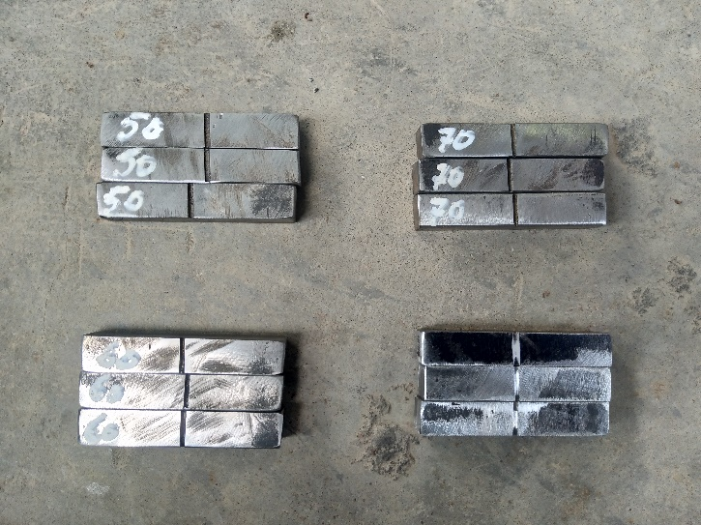

Gambar 4.1. Spesimen Pengujian Impak
Berdasarkan Tabel 3.2 data yang diperoleh dimasukan kedalam tabel. Eksperimen untuk mengetahui ada tidaknya perbedaan ketanguhan antara yang mengalami perlakuan pengelasan dengan logam induk. Hasil dari pengujian ketangguhan impak berupa tenaga yang diserap (W) dalam satuan joule dan nilai takik (K) dalam satuan Joule/mm2. Hasil yang diperoleh dapat dilihat pada tabel 4.2. berdasarkan hasil penelitian masing masing kelompok memiliki tiga spesimen dan didapatkan energi dan harga impak

Tabel 4.2 tabel uji impeck
No | Parameter | Energi  (Joule) | HI  (Joule/mm)
1 | Raw Material | 7,46 | 0,074
2 |  | 7,73 | 0,077
3 |  | 7,46 | 0,074
Rata-rata |  | 7,55 | 0,075
1 | 50 Amper | 8,77 | 0,087
2 |  | 7,73 | 0,077
3 |  | 8,25 | 0,082
Rata-rata |  | 8,25 | 0,082
1 | 60 Amper | 7,19 | 0,072
2 |  | 7,46 | 0,074
3 |  | 7,46 | 0,074
 | Rata-rata | 7,37 | 0,073
1 | 70 Amper | 11,17 | 0,111
2 |  | 9,767 | 0,097
3 |  | 10,24 | 0,102
Rata-rata |  | 10,39 | 0,103
Data-data dari Tabel 4.2 diatas dapat selanjutna dimasuan ke dalam diagram seperti dibawah ini

Grafik 4.4. harga impak terhadap arus amper
Berdasarkan tabel 4.2 maka didapatkan grafik 4.4. harga impak 0,103 joule/mm adalah harga impak tertingi yang diperoloh dari arus 70 amper. Harga impak terrendah diperoleh oleh arus 60 amper yaitu 0,073 joule/mm dan harga impak pada arus 50 amper adalah 0,082 joule/mm. Arus amper 70 melebihi harga impak raw material yaitu 0,074 joule/mm

Grafik 4.5. Energy terhadap arus amper

Berdasarkan data tabel 4.2 maka didapat grafik 4.5. energi yang terjadi pada raw material adalah 7,55 joule. Yang mendekati row material adalah arus 60 amper dengan energi 7,37 joule. Arus 70 amper memiliki energi 10,39 joule dan arus 50 amper memiliki energi 8,25 joule

4.2. Pembahasan
4.2.2 Pembahasan kekuatan Tarik
Berdasarkan gambar 4.1 kita dapat melihat hasil patahan dari setiap spesimen pada kelompok raw material. Patahan pada spesimen 1 raw material terlihat pas di tengah tengah. Patahan pada spesimen 2 raw material terlihat tidak pas ditengah dikarenakan lebar dari spesimen tidak sama. Sedangkan patahan pada spesimen 3 raw material tidak tepat ditengah karena lebar dari spesimen tidak rata, hal tersebut berdampak pada data tabel 4.1 spesimen no 3 memiliki kekuatan tarik yang lebih rendah
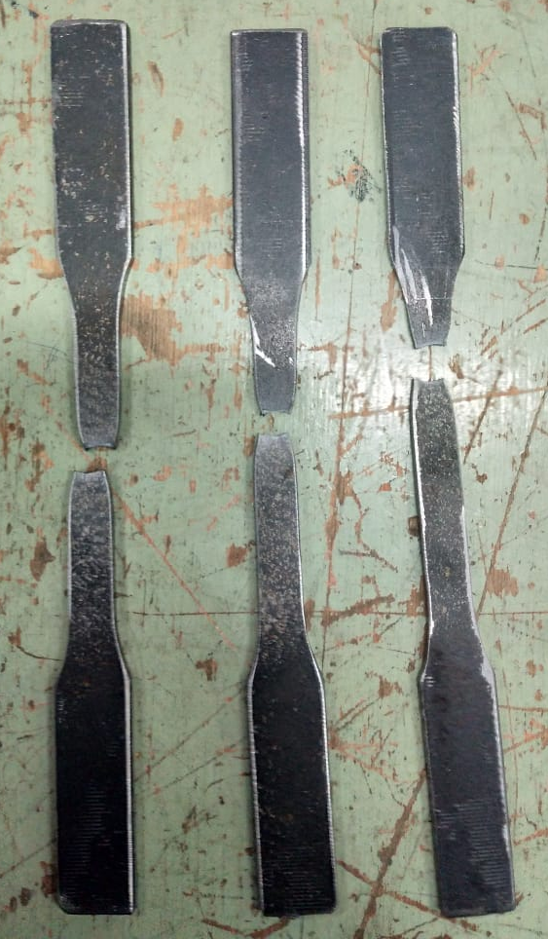
2
3
1

Gambar 4.2. Kelompok Raw Material
Berdasarkan gambar 4.1 kita dapat melihat hasil patahan dari setiap spesimen pada kelompok raw material. Patahan pada spesimen 1 raw material terlihat pas di tengah tengah. Patahan pada spesimen 2 raw material terlihat tidak pas ditengah dikarenakan lebar dari spesimen tidak sama. Sedangkan patahan pada spesimen 3 raw material tidak tepat ditengah karena lebar dari spesimen tidak rata, hal tersebut berdampak pada data tabel 4.1 spesimen no 3 memiliki kekuatan tarik yang lebih rendah
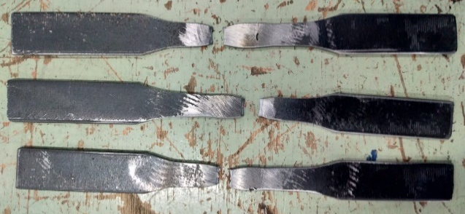
3
2
1

Gambar 4.3. Kelompok Spesimen Arus 50 A
Berdasarkan gambar 4.2 kita dapat melihat hasil patahan setiap spesimen pada kelompok arus 50 amper. Patahan pada spesimen no 1 dan 2 terdapat pada daerah HAZ sedangkan patahan pada spesimen no 3 terdapat pada logam induk, patahan pada logam induk memiliki kekuatan yang lebih rendah dibandingkan patahan pada daerah HAZ data dapat dilihat melalui tabel 4.1
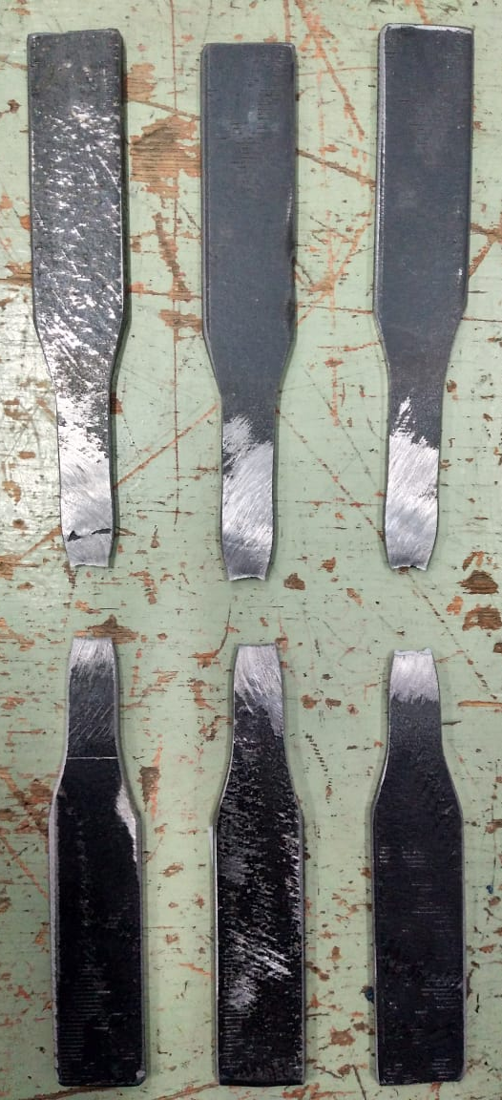
3
2
1

Gambar 4.4. Kelompok Spesimen Arus 60 A
Berdasarkan gambar 4.3 kelompok arus 60 A spesimen no 1, no 2, dan no 3 memiliki patahan di daerah HAZ. Yang berdampak pada pengujian tarik mendapatkan nilai yang hampir sama antara spesimen satu dengan spesimen yang lainnya.
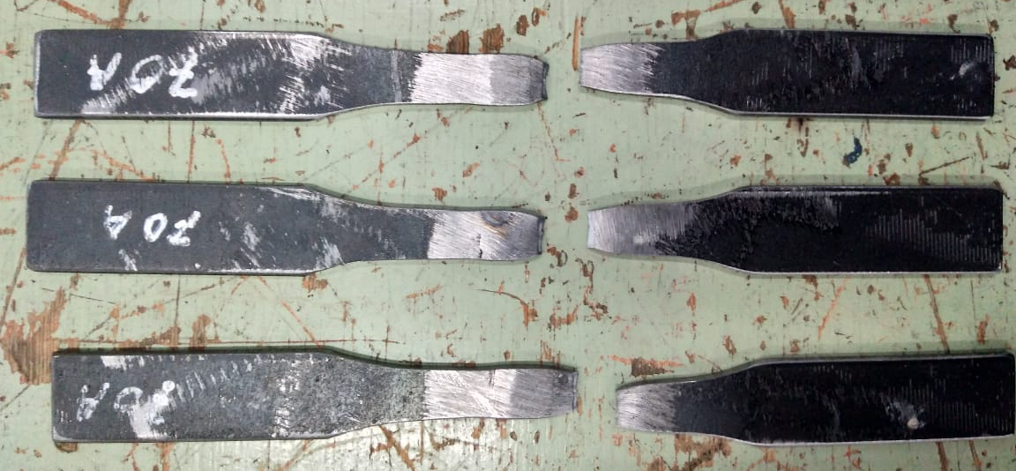
3
3
3

Gambar 4.5. Kelompok Spesimen Arus 70 A
Berdasarkan gambar 4.3 kelompok arus 70 Amper spesimen no 1, no 2, dan no 3 memiliki patahan di daerah HAZ. Yang berdampak pada pengujian tarik mendapatkan nilai yang hampir sama antara spesimen satu dengan spesimen yang lainnya.

4.2.3 pembahasan pengujian impak
Berdasarkan tabel 4.2 data pengujian impak mengalami peningkatan setelah dilakukannya pengelasan data yang dihasilkan cendrung lebih besar dari data raw material. Arus amper, bentuk kampuh, dan elektroda saat dilakukannya pengelasan sangan berpengaruh terhadap hasil pengujian impak. (Wiryosumarto,2004)

